INTERESSENSBEKUNDUNGSVERFAHREN
UNBEBAUTES GRUNDSTÜCK IN ZELLA

Die Stadt Dingelstädt beabsichtigt auf dem Wege eines Interessensbekundungsverfahrens, den Verkauf des Flurstückes in der Kirchstraße, OS Zella, Gemarkung Zella, Flur 5, Flurstück 92, insgesamt 190,00 m² groß. Dieses ist auf dem beigefügten Lageplan orange markiert.
Auf dem Flurstück befinden sich vermutlich noch bauliche Anlagen des teilabgerissenen Gebäudes. Das Grundstück ist auf eine Fläche von ca. 10,0 m x 12,00 m nutzbar, da es danach in nordöstliche Richtung eine steile bewachsene Hanglage übergeht.

Das Grundstück befindet sich im Innenbereich, ein Bebauungsplan liegt nicht vor.

Folgende Bedingungen gelten:

- Mindestgebot: 3.800,00 € (basiert auf den Bodenrichtwert zum Stichtag 01.01.2022)
- Überzeugendes Nutzungskonzept, Darstellung der Nutzungsabsichten in textlicher Form, Angaben zum Durchführungszeitraum
- schlüssige Finanzierungsdarlegung.

Interessenten werden gebeten, schriftliche Angebote bei der

Stadt Dingelstädt
Geschwister-Scholl-Str. 28
37351 Dingelstädt

mit der Aufschrift: „Interessensbekundung Grundstück Kirchstraße, OS Zella – Nicht öffnen!“ bis zum Stichtag 06. Oktober 2023 abzugeben. Es werden nur Gebote berücksichtigt, die dementsprechend beschriftet sind. Nach Ablauf der Frist eingereichte Unterlagen bleiben unberücksichtigt. Über den Verkauf des Grundstückes entscheidet der Stadtrat der Stadt Dingelstädt. Für die Entscheidungsfindung ist das Nutzungskonzept entscheidend.
Für die Richtigkeit der obigen Angaben wird jegliche Haftung der Stadt Dingelstädt ausgeschlossen.

Alle im Zusammenhang mit der Veräußerung entstehenden Kosten trägt der Käufer.

Ein Rechtsanspruch leitet sich aus der Teilnahme an der Ausschreibung nicht ab. Die Stadt Dingelstädt ist nicht verpflichtet, einem Gebot den Zuschlag zu erteilen, auch dem Höchstgebot muss nicht unbedingt gefolgt werden.

Weitere Auskünfte erteilt die Verwaltung unter der Telefon-Nummer: 036075/3460.

gez. Fernkorn
Bürgermeister der Stadt Dingelstädt

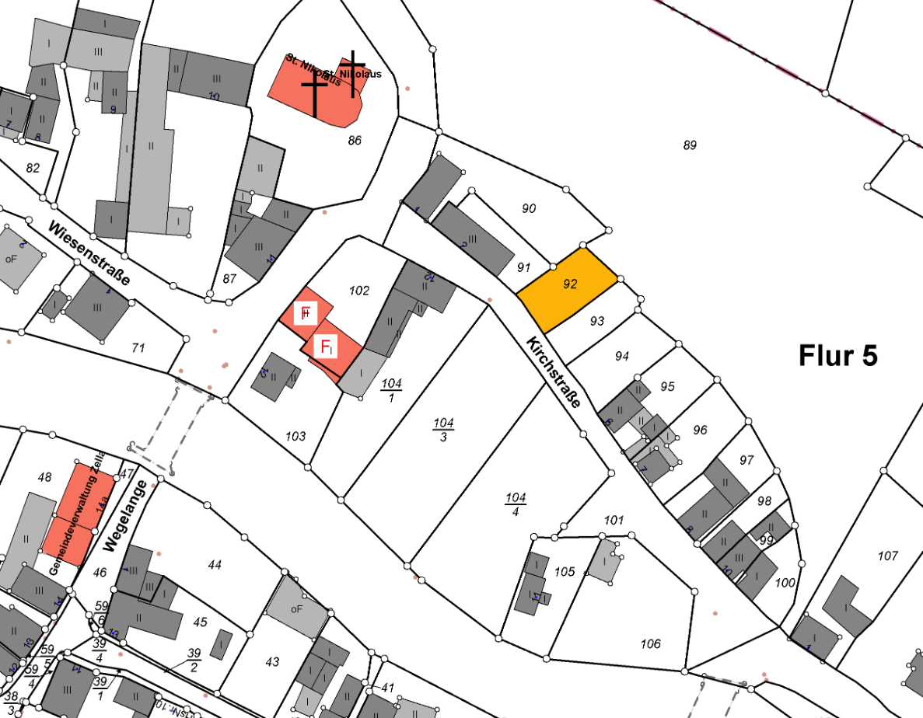
Lageplan zum Interessenbekundungsverfahren, OS Zella

